Łąka w maju
Temat: Motyle i kwiaty.
Cele główne:
- zapoznanie z sześcianem;
- rozwijanie umiejętności szeregowania;
- rozwijanie sprawności fizycznej.
Cele operacyjne: Dziecko:
- wie, że sześcian (foremny) ma sześć ścian w kształcie przystających kwadratów;
- ustawia sześciany według wielkości: od najmniejszego do największego i na odwrót;
- aktywnie uczestniczy w ćwiczeniach gimnastycznych.

- Karta pracy cz.4, str. 39
- Zabawy z sześcianem.
Rozmowa:
- Nakreśl w powietrzu kształt kwadratu.
- Jakie są boki kwadratu?
* Zapoznanie z sześcianem.
Rodzic prezentuje Dziecku kilka sześcianów różniących się wielkością. Nazywa figury. Dziecko je ogląda. Liczy ściany. Określa ich kształt – kwadrat. Układa figury według wzrastającej wielkości, a potem – według malejącej.

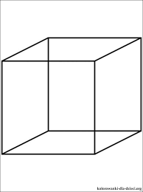

- Karta pracy, cz.4, str.40.

- Ćwiczenia gimnastyczne metodą Rudolfa Labana (z wykorzystaniem bibuły).

- Zgodnie z muzyką –https://www.youtube.com/watch?v=qBP5Qyxowug
Dziecko maszeruje na palcach, gdy nagranie muzyki jest głośne, a w przysiadzie, gdy nagranie muzyki jest ciche.
- Tańczące bibułki –https://www.youtube.com/watch?v=C7Yi0CdtTc4 Dziecko przy nagraniu muzyki swobodnie tańczy i porusza paskiem bibuły trzymanym najpierw w prawej, a potem w lewej ręce. Podczas przerwy w grze przykuca i układa z bibuły dowolne kształty na podłodze.
- Po kole – na podłodze układa koła z bibułki i skacze dookoła nich obunóż, w jedną i w drugą stronę.
- Powitania bibułką – dotyka bibułką różnych części ciała wymienianych przez Rodzica.
- Jak najwyżej – wyrzuca bibułkę do góry, obserwuje jej opadanie i łapie ją tuż nad podłogą.
- Sprytne palce – chwyta palcami stopy bibułkę leżącą na podłodze i podaje ją sobie do rąk.
5. Kolorowanka „Łąka w maju”
Będzie potrzebna wyprawka: karta L, kredki
- Karta pracy, cz.4, str.41
- Ćwiczenia w określaniu wartości logicznej zdań.
Gdy zdanie jest prawdziwe – Dziecko klaszcze. Gdy fałszywe kiwa przecząco głową. Oto przykładowe zdania wypowiadane przez Rodzica:
Czy to prawda, czy to fałsz?
Gdy odgadniesz sygnał dasz.
- Konik polny w wodzie gra.
- Żaba dwie głowy ma.
- Biedroneczki są w kropeczki.
- Motyle mają ciepłe czapeczki.
- Stokrotka jest czerwona.
- Ważka jest większa niż wrona…
7. Oglądanie filmu o łące. https://www.youtube.com/watch?v=LKLf5EN1Ff4
Pytania do filmu:
- Skąd wzięła się łąka?
- Jakie rośliny pojawiają się na łące?
- Dlaczego kosi się łąkę?
- Jakie owady żyją na łące?
- Jakie zwierzęta mieszkają na łące?
Na końcu filmu znajduje się propozycja pracy plastycznej dla chętnych Dzieci. Zachęcam do obejrzenia.

Ciekawostki o owadach. Rodzic zadaje pytania, Dziecko próbuje odpowiedzieć jak potrafi na dane pytanie, a następnie Rodzic uzupełnia jego informacje.
- Dlaczego konik polny ma tak zbudowaną nogę? (Konik polny jest zwany również skoczkiem. Skakanie ułatwiają mu tylne nogi. Dźwięki wydaje poprzez pocieranie ostatniej pary nóg ( na udach znajdują się specjalne guzki) o swoje skrzydła (na brzegach, których znajduje się gruba, sztywna żyłka. Wydaje ultradźwięki. Człowiek jest w stanie usłyszeć tylko „cykanie”)

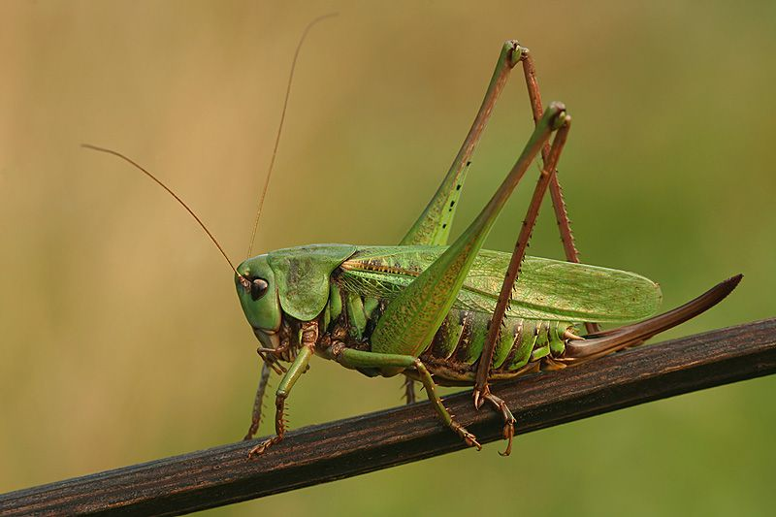
- Po co motylowi trąbka? (Motyle odżywiają się głównie pyłkiem kwiatowym. Ssawka inaczej trąbka, to długa rurka, którą owad zwija i ukrywa pod spodem głowy. Ułatwia motylowi zjadanie pyłku z kwiatów, które mają kształt kielicha. Za pomocą ssawki może pić również wodę.
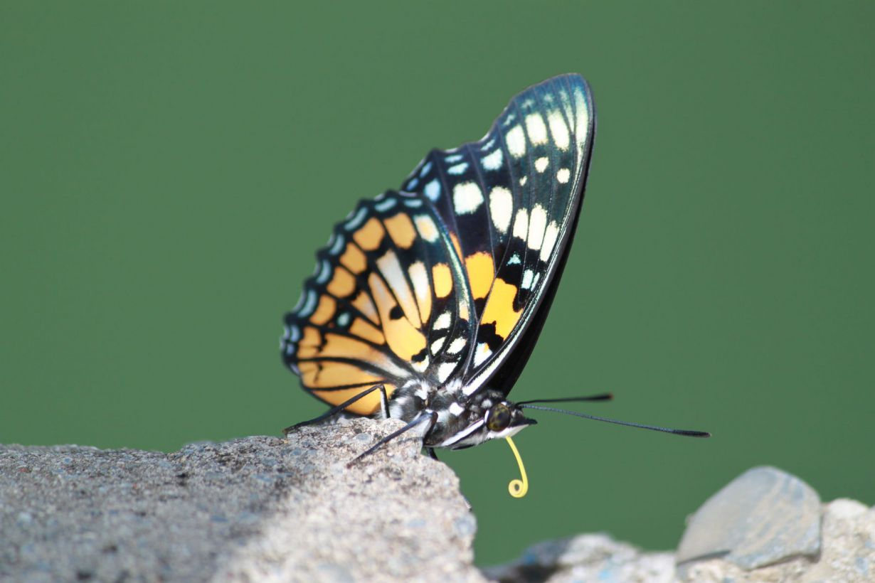

- Dlaczego biedronka ma kropki i czym się żywi? (Liczba kropek, ich barwa, kształt i rozmieszczenie jest cechą gatunkową. Biedronka siedmiokropka ma ich siedem, czarnych na tle pomarańczowych ( u pokolenia zimującego) lub jasnoczerwonych ( u pokolenia letniego) skrzydeł. Biedronka dwukropka ma dwie kropki. Kontrastowe ubarwienie, np. czerwono- czarne lub żółto-czarne, jest sygnałem i oznacza: Nie dotykaj mnie! Biedronka, jak wszystkie chrząszcze, posiada dwie pary skrzydeł. Pierwsza para wykształcona jest w postaci grubych pokryw, które ochraniają błoniaste skrzydła drugiej pary. Biedronki to zwierzęta drapieżne. Są sprzymierzeńcami w walce człowieka ze szkodnikami roślin, zwłaszcza mszycami).

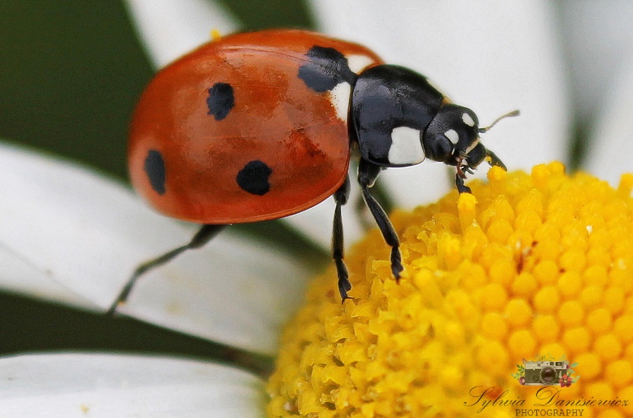
- Jak zbudowane jest oko muchy? (Oko muchy jest zbudowane z dużej ilości elementów – jak mozaika. Pozwala to na dostrzeganie intensywności światła oraz jego natężenia. To sprawia, że muchy doskonale zdają sobie sprawę z tego, czy np. zapadała noc, czy też pada na nie czyjś cień. Taka budowa oka pozwala na widzenie wszystkiego, co się dzieje dookoła głowy).
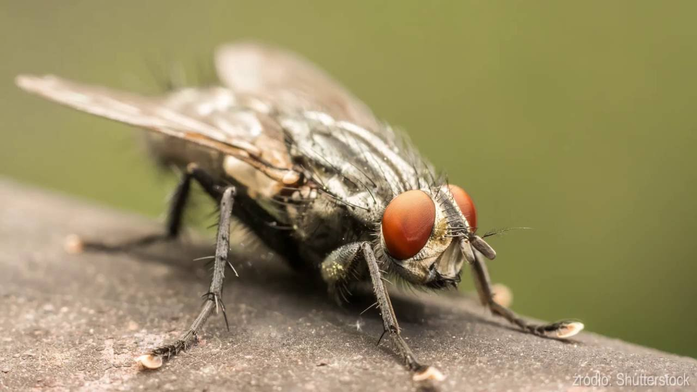

Życzę miłej pracy i nauki! I.Ponisz.

